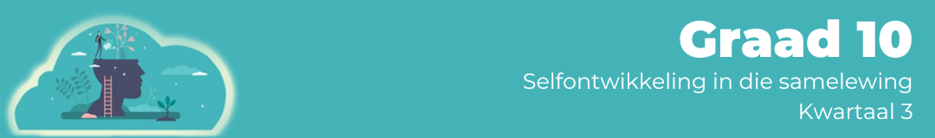

Les 2 – Werkkaart MEMO


Aktiwiteit 1:
Kyk of jy TIEN fisiese veranderinge kan aanteken wat met mans en vroue tussen die
ouderdomme van 12 en 18 gebeur.
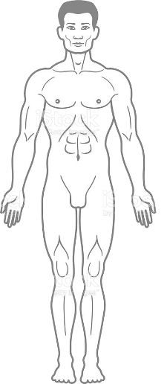
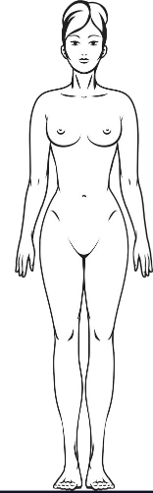
MANS:
- Gewigstoename
- Skouers word wyer en armspiere word groter.
- Vel word meer olierig.
- Puisies of aknee.
- Ontwikkel 'n Adamsappel.
- Stem word dieper.
- Penis word langer.
- Produseer sperm.
- Kan 'n ereksie kry.
- Groei gesigshare.
- Verhoogde sweet en liggaamsreuk.
VROUE:
- Liggaam kry kurwes en heupe word wyer.
- Pubiese hare groei.
- Onderarmhare groei.
- Borste begin ontwikkel.
- Vel word meer olierig.
- Puisies en aknee op die gesig, rug en bors.
- Spiere word sterker en groter.
- Menstruasie begin.
- Ovulasie vind plaas, dit produseer eiers wat bevrug kan word.
- Jy kan swanger raak.

Aktiwiteit 2:

Die beste manier om hierdie veranderinge (Aktiwiteit 1) te onthou, is om 'n breinkaart oor die hoofpunte te maak. Gebruik die onderstaande skermgrepe (wat die hoofpunte uit hierdie video opsom), en stel 'n “Studiekaart vir Mans” en 'n “Studiekaart vir Vroue” saam.

Jy moet die volgende op jou studiekaarte verduidelik:
- Veranderinge in manlike en vroulike geslagsorgane
- Menstruasie en ovulasie
- Saadvorming by mans
- Ereksies en nat drome
- Velprobleme en toename in liggaamsreuke
Fase 2:
Vroue se borste vergroot en die vulva swel. Begin van pubishare.
Mans: Skrotum word rooier en groei van pubishare.
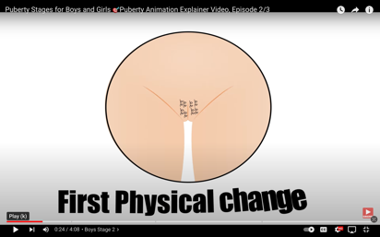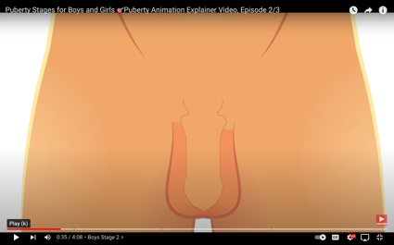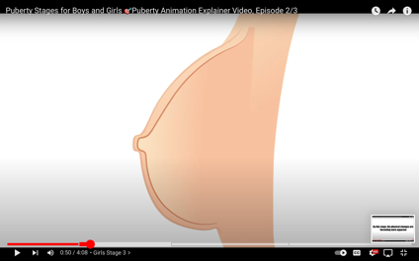

Fase 3:
Vroue: Toename in hormone lei tot aknee, en kurwes op heupe en dye.
Manlik: Verlenging van penis en toename van pubishare. Seuns het ereksies op vreemde tye. Seuns kan nat drome ervaar waar hulle tydens hul slaap opgewek word en semen uitgelek word. Seuns begin langer word.
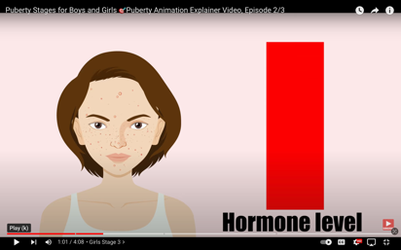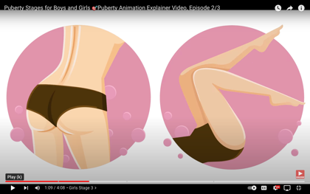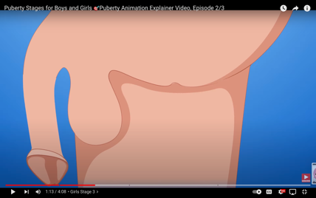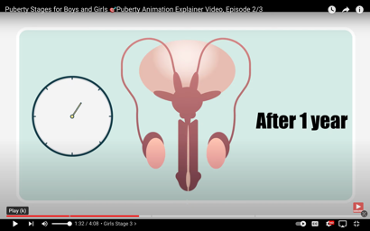

Fase 4:
Vroue: Toename in groei van pubiese hare en stabilisering van menstruasie.
Mans: Toename in groei van hare oor die hele liggaam, verhoogde liggaamsreuk en verandering in stem.
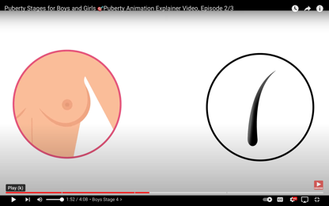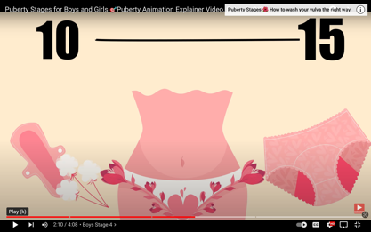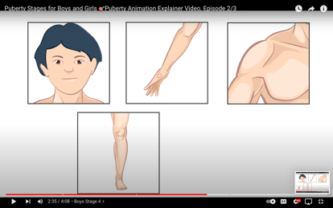

Fase 5: Finale stadium
Beide mans en vroue bereik volle volwassenheid. In albei het pubishare gegroei. Mans ontwikkel spiere.

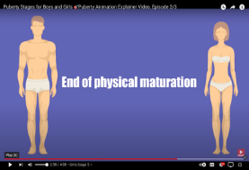
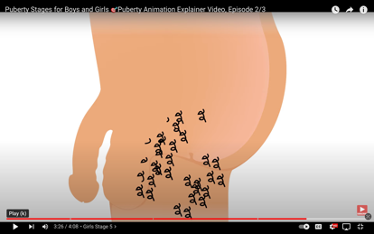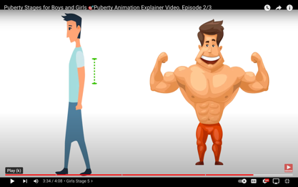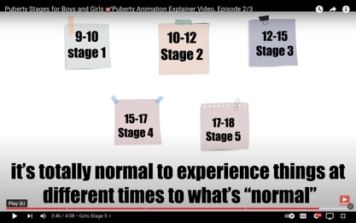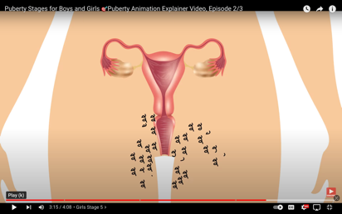
Maak jou opsommings op die studiekaarte hieronder:
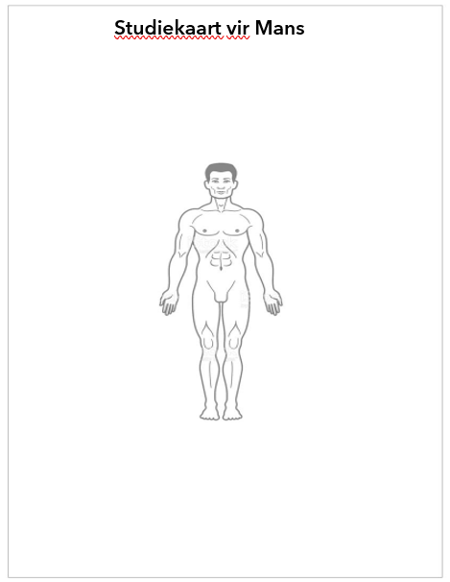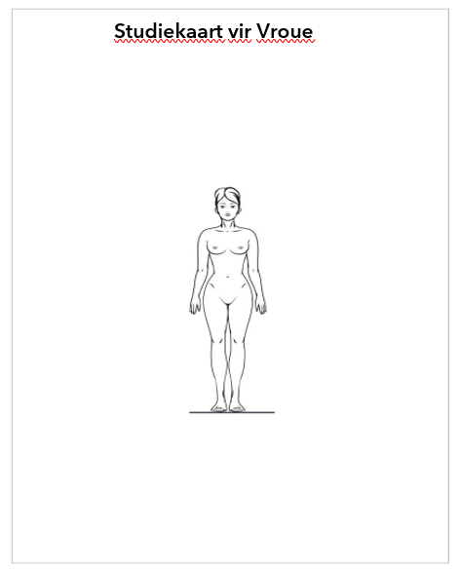

Aktiwiteit 3:
Gebruik die stellings in die onderstaande tabel en besin oor hoe goed jy die inhoud in die
les verstaan.

Beoordeel jou begrip deur een van die volgende te kies:

1 - "Ek verstaan nog steeds nie"
2 - "Ek het nog vrae"
3 - "Ek voel selfversekerd en ek verstaan"

1. | Stelling | Antwoord 1, 2 of 3
1.1 | Ek verstaan hoekom puberteit in my liggaam plaasvind.
1.2 | Ek voel ek mag vrae vra oor die fisiese veranderinge van die teenoorgestelde geslag, al voel ek skaam.
1.3 | Ek het 'n gesondheidsroetine wat ek volg om my liggaamsreuk te help bestuur.
1.4 | Ek verstaan dat dit normaal is om tydens adolessensie seksueel bewus te raak.
1.5 | Ek verstaan die verskil tussen estrogeen en testosteroon.
1.6 | Ek verstaan hoe hormone die menstruasiesiklus in vroue beïnvloed.
1.7 | Ek verstaan hoe hormone die ontwikkeling van sperm in mans beïnvloed.

2. Op grond van jou bostaande reaksies. Identifiseer slegs TWEE areas waaroor jy verder navorsing moet
doen.
__________________________________________________________________________________________________________________________________________________________________________________________________________________________________________________________________
Leerders se eie reaksie

